Handleiding stap voor stap voor aanvraag betaalovereenkomst Zilveren Kruis Achmea

- Zorg dat u een digitaal uittreksel Kamer van Koophandel en, indien van toepassing, een digitaal uittreksel van de UBO- verklaring op uw computer heeft staan zodat u dit direct kunt uploaden bij de aanvraag voor de betaalovereenkomst
Start:
- Kopieer onderstaande URL in uw browser. Liefst Google Chrome:
https://www.zilverenkruis.nl/zorgaanbieders/declareren/betaalovereenkomst-aanvragen

- Vul hieronder de gevraagde gegevens stap voor stap in zoals aangegeven:

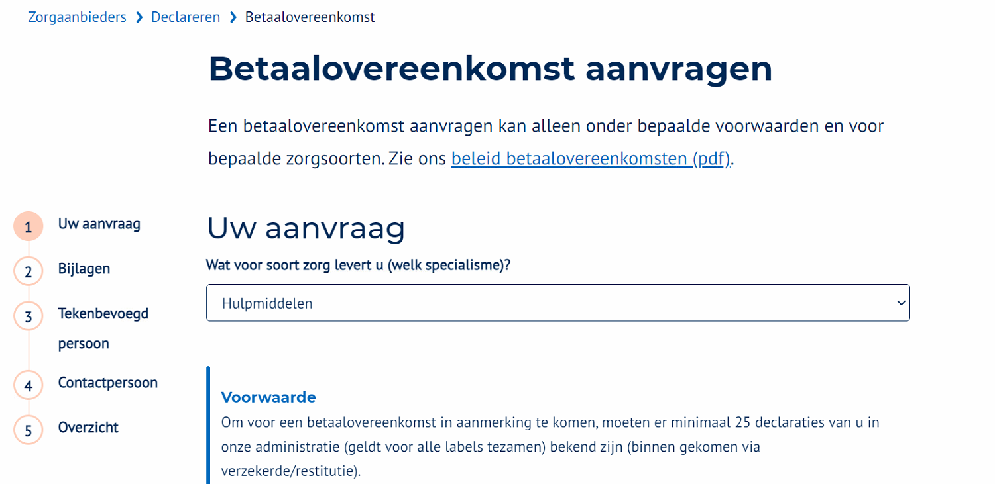

- Vul hier onder altijd Ja in en ga verder met invullen.
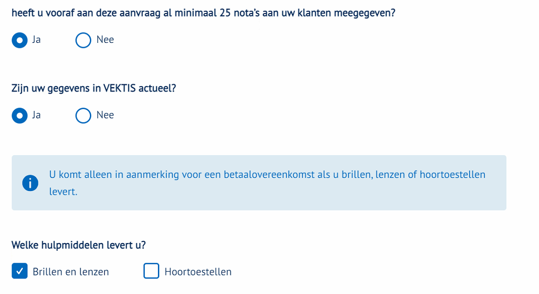
- Vul hier getoonde omschrijving in en uw AGB-code

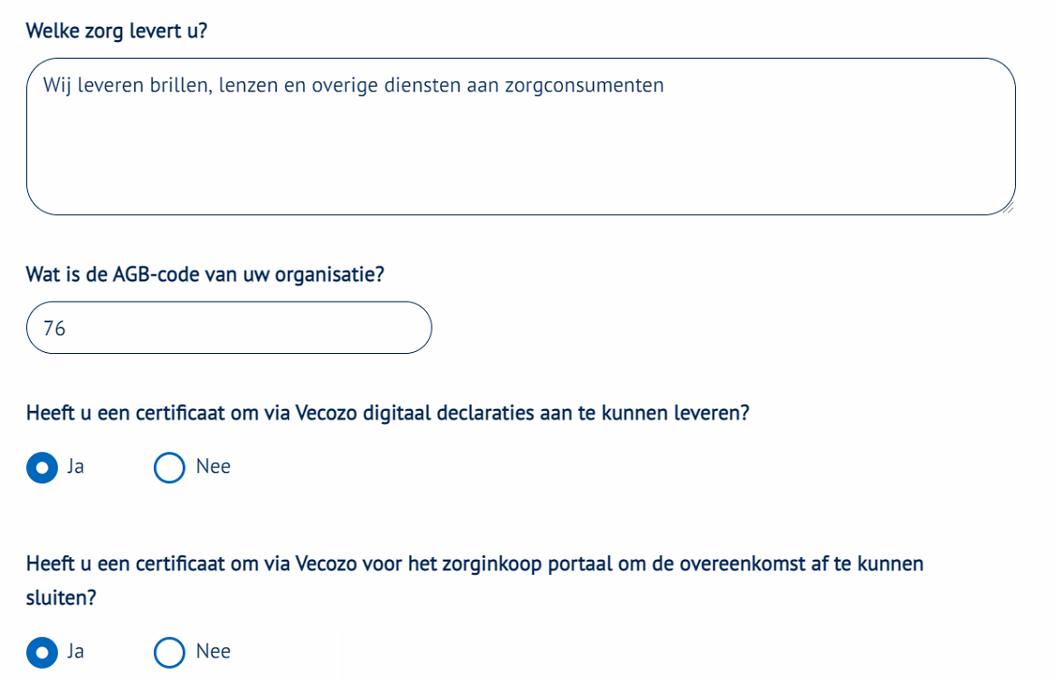

- Hier kunt u ook uw eigen softwareleverancier invullen: OS – Apollo – Optifile etc.
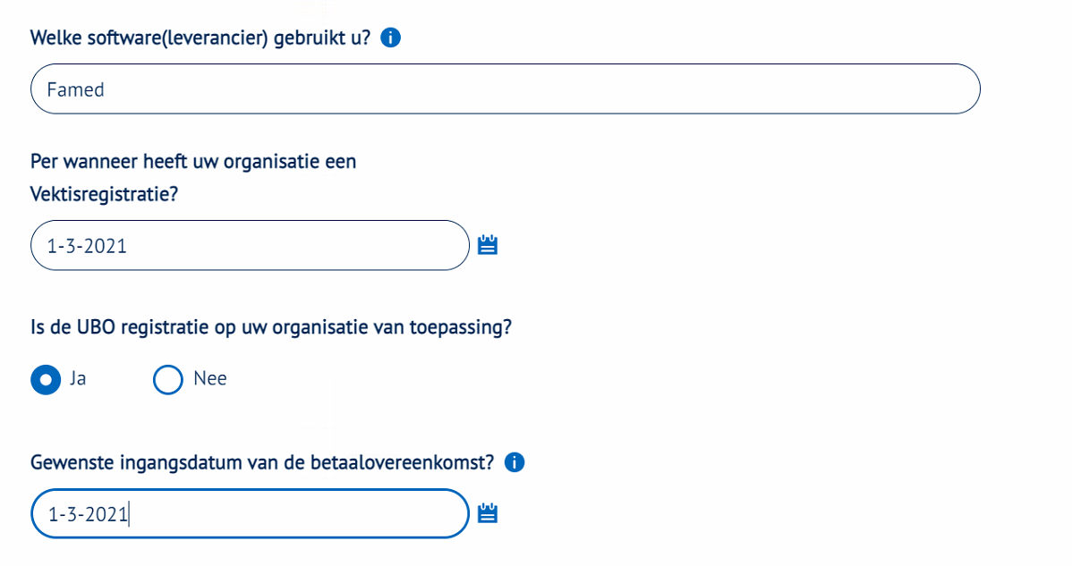
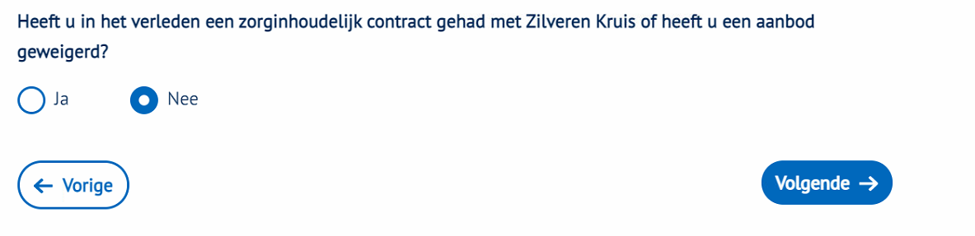

- Hieronder voegt u de digitale bestanden toe van uw Kamer van Koophandel en de UBO
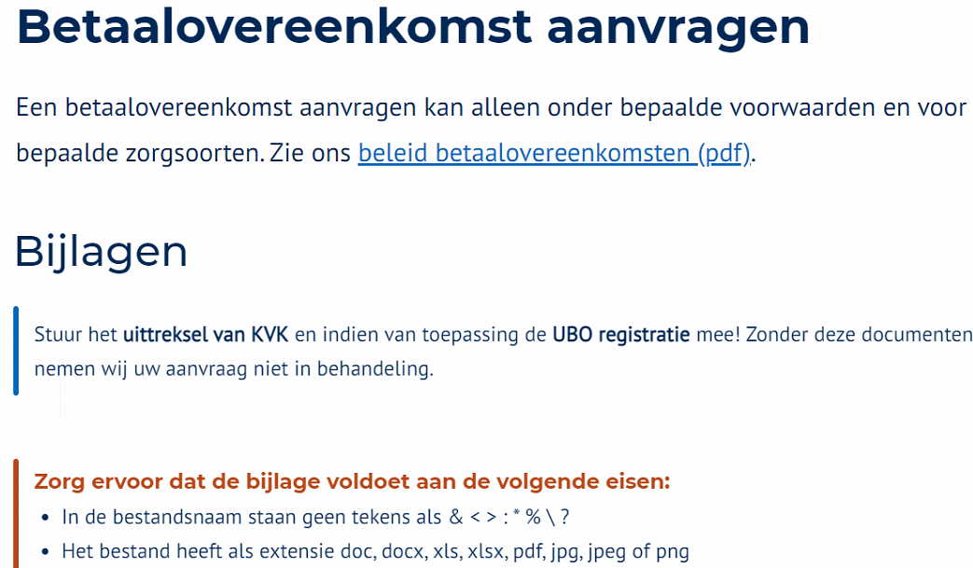
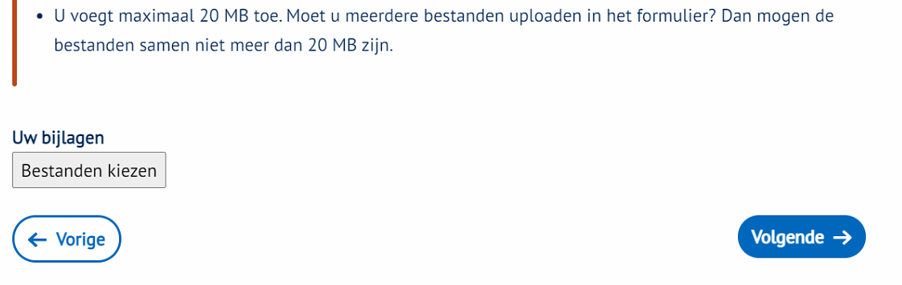
- Vul hier de gegevens in van de tekenbevoegde persoon van uw onderneming
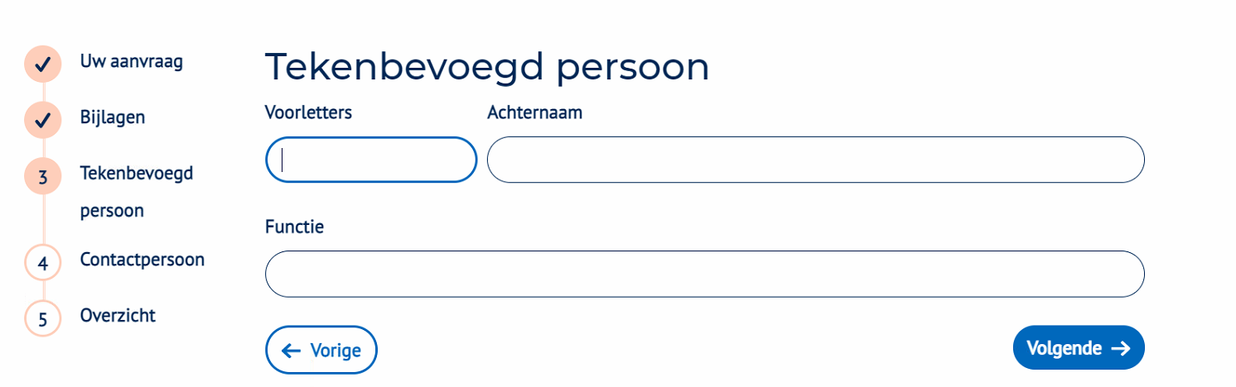

- Vul hier de gegevens in van de contactpersoon binnen uw onderneming

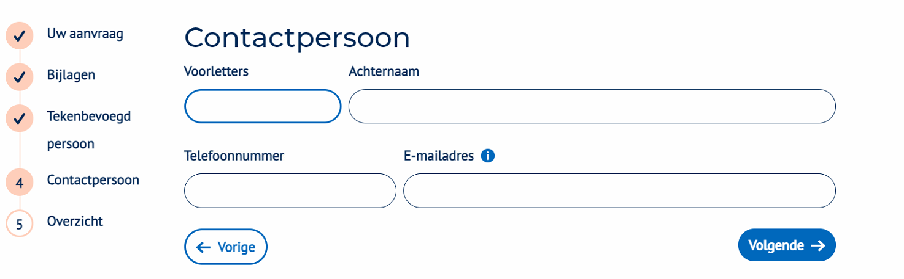

- Controleer al uw gegevens goed!
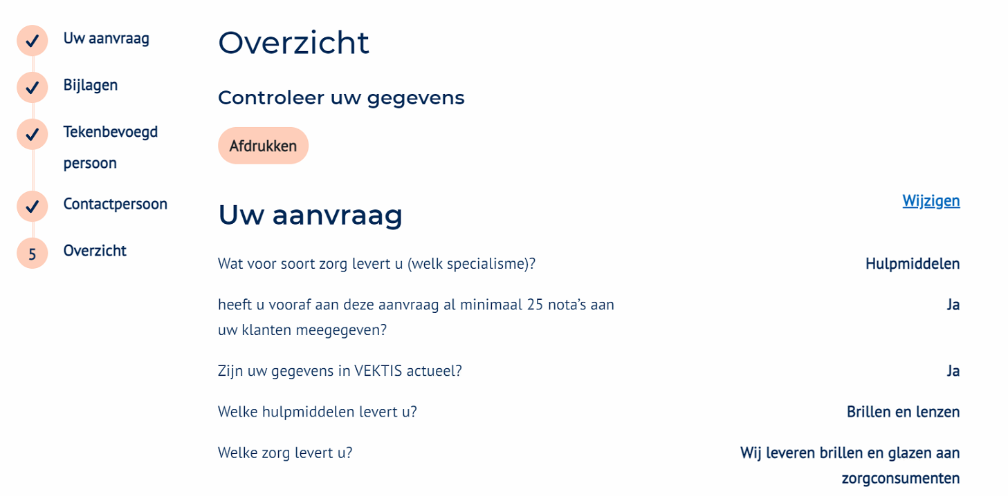

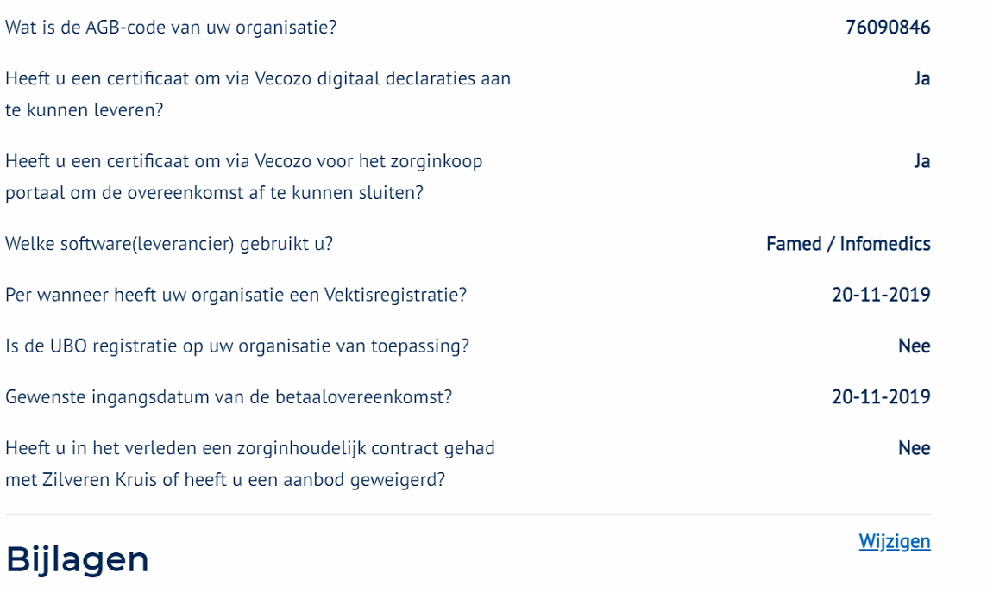

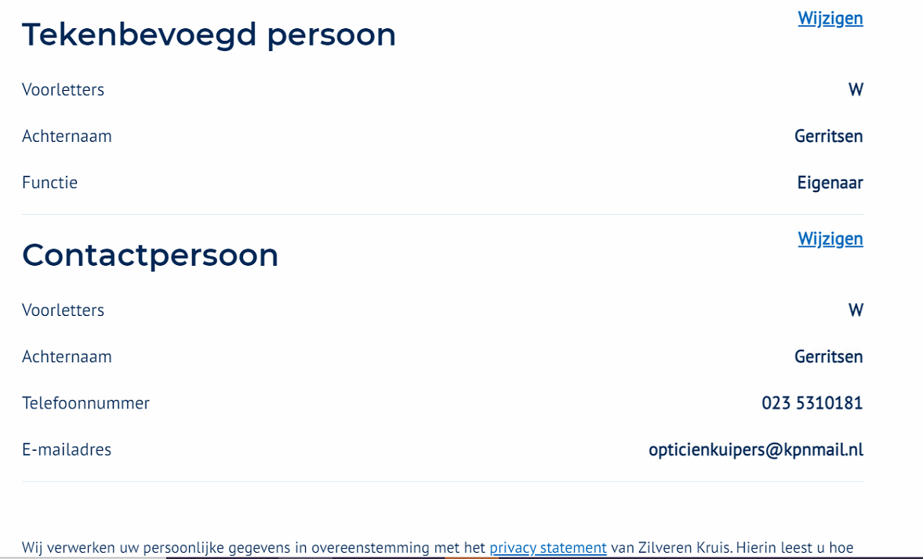

- Verzend uw gegevens door op de knop verzenden te drukken. U ontvangt een bevestiging via mail op het door u aangegeven e-mailadres
